平成２９年度大阪府企業立地促進条例に基づく
企業立地の状況等について

平成３０年８月

大 阪 府
（商工労働部 成長産業振興室 国際ビジネス・企業誘致課）
はじめに

大阪府では、大都市圏の総合的な魅力に基づく企業立地の促進を図り、もって中小企業の振興をはじめとする地域経済の振興と府民生活の向上に資することを目的に、企業立地促進条例（平成19年３月16日大阪府条例第８号）を制定しました。
この条例に基づき、企業立地の促進に努めてきた結果、企業の投資や外資系企業の進出など、その成果が現れています。
経済産業省が行った工場立地動向調査によると、平成29年の工場立地件数が増加しています。また、産業集積促進地域における企業の再投資や外資系企業の大阪への進出についても堅調を維持しています。
このたび、平成29年度における企業立地の状況及び府が講じた企業立地の促進に関する施策について、同条例第６条の規定によりその概要をとりまとめましたので公表します。

目 次

１ 企業立地の状況について・・・・・・・・・・・・・・・・・・・・・・・・・・・・・・ １
- 平成29年度の概況・・・・・・・・・・・・・・・・・・・・・・・・・・・ １
（２）大阪府の工場立地の動向・・・・・・・・・・・・・・・・・・・・・・・・・・ ２
２ 府が講じた企業立地の促進に関する施策について（平成29年度）・・・・・・・・・・・ ４
（１）企業立地促進補助金の交付決定及び交付の実績・・・・・・・・・・・・・・・・・・ ４
（２）外資系企業の進出支援・・・・・・・・・・・・・・・・・・・・・・・・・・・・ ７
（３）産業集積促進税制・・・・・・・・・・・・・・・・・・・・・・・・・・・・・・・ ８
（４）大阪府成長特区税制・・・・・・・・・・・・・・・・・・・・・・・・・・・・ ・10
（５）地方拠点強化税制・・・・・・・・・・・・・・・・・・・・・・・・・・・・・ ・11
（６）産業立地促進融資・・・・・・・・・・・・・・・・・・・・・・・・・・・・・・・ 12
（７）企業立地促進法に基づく支援・・・・・・・・・・・・・・・・・・・・・・・・・・13
（８）地域未来投資促進法に基づく支援・・・・・・・・・・・・・・・・・・・・・・・・15
<別表>産業集積促進地域の指定状況・・・・・・・・・・・・・・・・・・・・17

１ 企業立地の状況等について

（１）平成29年度の概況

企業立地の状況については、経済産業省が行った工場立地動向調査によると、平成29年の大阪府における工場立地件数（工場（研究所含む）を建設する目的をもって、1,000㎡以上の用地を取得した件数）は20件（うち研究所の立地件数は0件）となり、前年の15件よりも増加した。工場立地敷地面積については10 haで、前年の11 haから1 ha（9.1 ％）減少した。
立地案件の内容を見ると、前年の岬町多奈川地区多目的公園（事業活動ゾーン）や、ちきりアイランドのような規模の大きな工場用地の取引が少なく、1件あたりの平均工場立地敷地面積は4.7千㎡（0.47ha）と、前年の7.0千㎡（0.7ha）とよりも縮小した。
また、本社から比較的近い場所に工場を増設又は移転する事例が多く見られ、近隣に用地が見つかれば、活発な投資活動に結びついたことが見受けられる。

企業立地促進に関する施策については、立地企業に対する補助金交付決定件数は、府内投資促進補助金が8件（前年度12件）、外資系企業等進出促進補助金が1件（前年度1件）となった。具体的には、産業集積促進地域における工場等に対する補助が6件（岸和田市2件、枚方市2件、八尾市1件、東大阪市1件）、法人税相当額に対する補助が2件、製造業関連の外資系企業の工場設置が1件（堺市）であった。
府内市町村においても、企業立地促進の動きとして、平成29年3月に、岬町で企業立地促進条例が施行され、各種助成金等による企業立地促進優遇施策が展開されている。また、平成29年7月には、河内長野市が、南河内地域で初めてとなる産業集積促進税制に基づく産業集積促進地域に指定された。
平成29年7月に、企業立地促進法の改正法として施行された地域未来投資促進法（※）については、平成29年度末までに、府内8市町村・地域において、同法による支援が受けられる促進区域を定める基本計画が策定され、すべて国の同意を受けた。また、促進区域内で事業者が支援を受けるために必要な地域経済牽引事業計画について、事業者による策定・申請を受け、大阪府が2件承認を行った。
外資系企業誘致については、大阪外国企業誘致センター（O-BIC）による国内外でのプロモーション活動や進出意欲の高い企業へのきめ細かいサービス提供等の誘致活動を展開した結果、平成29年度の誘致件数は42件と平成26年度から4年連続で高水準を維持した。
国・地域別件数では、アジアからの進出がうち39件を占めた。業種別では、前年度と同様に、日本市場への輸入販売、日本製品の輸出等の貿易業とサービス業で全体の8割以上を占めた。
（※）地域の特性を生かして高い付加価値を創出し、地域の事業者に対する経済的波及効果を及ぼす地域経済牽引事業を支援することで、地域経済の活性化を図る制度。
１
（２）大阪府の工場立地の動向

経済産業省が毎年実施する工場立地動向調査によると、平成29年の大阪府における工場立地件数は20件（うち研究所の立地件数は0件）となり、前年の15件よりも増加した。工場立地敷地面積については10 haで、前年の11 haから1 ha（9.1 ％）減少した。
立地案件の内容を見ると、前年の岬町多奈川地区多目的公園（事業活動ゾーン）（2区画分計約5ha）や、ちきりアイランド第2期製造業用地（一部））（3区画分計約2.2ha）のような規模の大きな工場用地の取引が少なく、1件あたりの平均工場立地敷地面積は4.7千㎡（0.47ha）と、前年の7.0千㎡（0.7ha）とよりも縮小した。
また、本社から比較的近い場所に工場を増設又は移転する事例が多く見られ、近隣に用地が見つかれば、活発な投資活動に結びついたことが見受けられる。
業種別工場立地は「生産用機械」が5件、「金属製品」、「化学工業」及び「プラスチック製品」が各3件、「家具・装備品」が2件、「はん用機械」、「鉄鋼」、「食品・飲料」及び「業務用機械」が各1件であった。
地域別では、泉州が6件、北大阪が6件、大阪臨海・堺・南河内が5件、東大阪が3件の立地となった。

 |  | 平成27年(1～12月) |  |  | 平成28年(1～12月) |  |  | 平成29年(1～12月)
 |  |  | 増減 | 増減率 |  | 増減 | 増減率 |  | 増減 | 増減率
大阪府 | 件数 | 9 | ▲6 | ▲40% | 15 | +6 | +66.7% | 20 | +5 | +33.3%
大阪府 | 面積 | 5ha | ▲8ha | ▲61.5% | 11ha | +6ha | +120% | 10ha | ▲1ha | ▲9.1%
近畿 | 件数 | 184 | ▲53 | ▲22.4% | 161 | ▲23 | ▲12.3% | 171 | +10 | +6.2%
近畿 | 面積 | 165ha | ▲252ha | ▲60.4% | 186ha | +21ha | +12.5% | 150ha | ▲36ha | ▲19.4%
全国 | 件数 | 1,070 | ▲1,400 | ▲56.7% | 1,026 | ▲44 | ▲4.1% | 1,030 | +4 | +0.4%
全国 | 面積 | 1,208ha | ▲5,887ha | ▲83.0% | 1,297ha | +89ha | +7.4% | 1,412ha | +115ha | +8.9%

※経済産業省が実施する工場立地動向調査（毎年1月1日～12月31日の暦年）による。（直近年は速報値）
対象は、製造業、電気・ガス・熱供給業のための工場（研究所含む）建設目的で取得（借地を含む）された1,000㎡以上の用地。
近畿は、福井県、滋賀県、京都府、大阪府、兵庫県、奈良県、和歌山県の2府5県を指す。
平成27年3月の工場立地法検討小委員会の審議を踏まえ、平成27年調査から対象となる工場のうち太陽光発電所が調査対象外となった。

２
◎大阪府内及び近畿、全国の工場立地動向

件数 面積

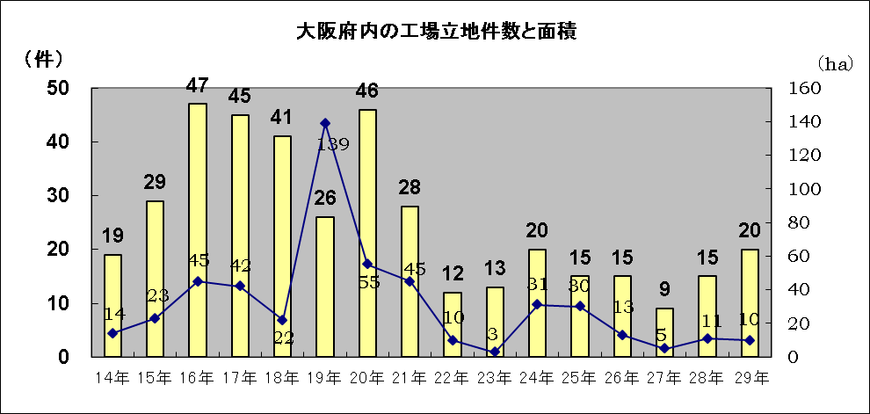
(参考）近畿の工場立地動向 （参考）全国の工場立地動向
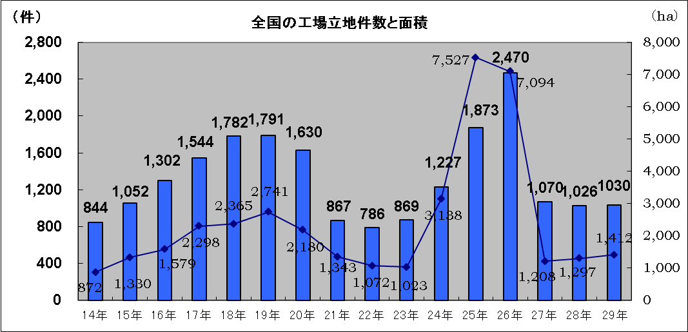
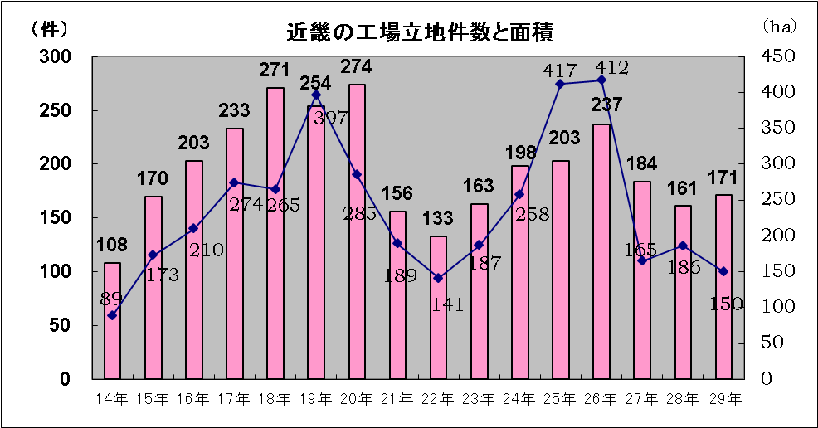

※工場立地動向調査近畿経済産業局公表資料から抜粋
※平成27年調査から対象となる工場のうち太陽光発電所が調査対象外
３

２ 府が講じた企業立地の促進に関する施策について(平成29年度)

（１）企業立地促進補助金の交付決定及び交付の実績

地域経済の振興と府民生活の向上を図る目的で制定した「大阪府企業立地促進条例」に基づき、補助対象地域において工場又は研究開発施設等を設置する企業に対して、企業立地促進補助金を交付した。

企業立地促進補助金の交付については、29年度において9件1億6,377万9千円の新規交付決定を行った。そのうち、産業集積促進地域における工場等に対する補助での交付決定は6件1億4,123万9千円であり、前年度の交付決定9件に比べ3件減少した。また、外資系企業等に対する補助については、1件2,000万円、法人事業税相当額に対する補助については、2件254万円の交付決定となった。
なお、29年度における補助金交付額は、継続交付分や法人事業税相当額に対する補助分も含めて17件11億1,083万3千円となった。

- 先端産業補助金（平成24年度をもって新規申請の受付終了）

◎平成29年度補助金交付実績（平成24年度以前の交付決定企業分）： ２件 ９億３,０００万円

〔制度の概要〕
補助対象者 | 補助対象地域 | 補助対象経費及び補助率 | 補助限度額
補助対象地域において、バイオ･ライフサイエンス、ロボット、情報家電、新エネルギー等の分野で先端的な事業を行う企業 | りんくうタウン、阪南スカイタウン、彩都ライフサイエンスパーク、ちきりアイランド(阪南２区)、住之江区平林北地区 | - 家屋及び償却資産の取得に係る経費  補助率5％  - 家屋に対する賃料(当初2年間。彩都ラ  イフサイエンスパークのみ)  補助率50％ | 150億円  (１補助対象  地域当たり)

４
② 府内投資促進補助金

a. 産業集積促進地域における工場等に対するもの

◎平成29年度補助金新規交付決定： ８件 １億４，３７７万９千円

交付先企業 | 業種 | 立地場所 | 補助対象経費 | 交付決定額
（投資に対する補助）
有限会社マルエス化成工業 | プラスチック射出成形品の製造 | 岸和田市 | 2億2,921万円 | 2,292万1千円
サンレー冷熱株式会社 | 大型環境装置等の組立 | 枚方市 | 1億5,286万円 | 1,528万6千円
藤﨑エンジニアリング株式会社 | 石油・化学・食品・医薬等における鉄製及びステンレス製タンクの製造 | 岸和田市 | 2億8,132万円 | 2,813万2千円
山崎ＴＥＣＨ株式会社 | 磁性粉末冶金金型、プラスチック射出成形金型等の製造 | 枚方市 | 5億6,500万円 | 3,000万円
株式会社三水化学 | 熱処理治具の製造 | 八尾市 | 1億4,900万円 | 1,490万円
株式会社カツロン | 押出成型加工によるプラスチック製品の製造 | 東大阪市 | 9億600万円 | 3,000万円
（法人事業税相当額に対する補助）
株式会社青木松風庵 | 菓子の製造 | 岬町 | 2,703,126円 | 135万1千円
エースシステム株式会社 | 業務用炊飯装置の製造 | 和泉市 | 2,379,700円 | 118万9千円

◎平成28年度補助金交付実績： １５件 １億８，０８３万３千円

〔制度の概要〕
補助対象者 | 補助対象地域 | 補助対象経費及び補助率 | 補助限度額
補助対象地域で工場又は研究開発施設の新築・増改築を行う企業 | 産業集積促進地域  （別表参照） | ① 投資に対する補助  家屋及び償却資産の取得に係る経費  補助率5％又は10％  ② 法人事業税相当額に対する補助  操業開始年度の翌年度及び翌々年度の事業活動に賦課される法人事業税相当額  補助率50％ | ① 3千万円  ② 2千万円

５
b. 先端産業の研究開発施設に対するもの

◎平成29年度補助金新規交付決定： ０件 ０万円

◎平成29年度補助金交付実績： ０件 ０万円

〔制度の概要〕
補助対象者 | 補助対象地域 | 補助対象経費及び補助率 | 補助限度額
ﾊﾞｲｵ･ﾗｲﾌｻｲｴﾝｽ、ﾛﾎﾞｯﾄ、情報家電、新ｴﾈﾙｷﾞｰ等の分野のうち、先端的な研究開発施設の新築、増改築を行う企業 | 中小企業新事業活動促進法に基づく「高度技術産学連携地域」及び研究開発施設の投資促進を奨励する基本方針を有するものとして知事の定める市町村 | ① 投資に対する補助  家屋及び償却資産の取得に係る経費  補助率5％又は10％  ② 法人事業税相当額に対する補助  操業開始年度の翌年度及び翌々年度の事業活動に賦課される法人事業税相当額  補助率50％ | ① 3千万円  ５  ② 2千万円

③ 外資系企業等進出促進補助金

◎平成29年度補助金新規交付決定： １件 ２，０００万円

交付先企業 |  | 業種 | 立地場所 | 補助対象経費 | 交付決定額
ウェルフィ・ローマン株式会社 | 洗濯用洗剤等の製造、販売、輸出 |  | 堺市堺区 | 7,200万円 | 2,000万円

◎平成29年度補助金交付実績: ０ 件 ０万円
〔制度の概要〕
補助対象者 | 補助対象地域 | 補助対象経費及び補助率 | 補助限度額
本社を設置して大阪府内に進出する外資系企業等 | 大阪府内 | ① 家屋取得の場合  家屋及び償却資産の取得に係る経費  補助率5％  ② 家屋賃借の場合  家屋賃料等の1／3（要件達成後2年間) | ① 1億円  ② 6千万円  ただし、雇用人数により限度額が異なる
６
（２）外資系企業の進出支援

大阪府では、大阪市・大阪商工会議所と連携し、平成13年4月に共同で設立した大阪外国企業誘致センター（O-BIC）の運営を通して、大阪への進出を希望する外国企業等へのワンストップサービスを展開している。
29年度は、O-BIC外資系企業進出支援事業^{*1}について23件の利用があったほか、大阪ビジネス交流クラブ^{*2}を2回実施するなど、進出支援や既に進出した企業の支援を行った。また、海外でのプロモーション活動では、米国で開催されたライフサイエンス分野の国際見本市「2017 BIO International Convention」へ参加し、大阪のビジネスポテンシャルの紹介、外国企業との個別面談を行うなどした。また、中国、台湾、韓国、タイ、ベトナム、インド、チリでも、現地企業や政府系機関に向けて大阪の投資環境等について情報発信を行った。
これらの活動の結果として、29年度の実績は42件と過去2番目に多く、26年度以降30件台後半から40件超の高水準を維持している。国・地域別件数では、アジアからの進出が39件と全体の9割以上を占め、産業別では、貿易業とサービス業で全体の8割超を占めた。インバウンド関連投資（旅行業、商品買付け拠点、物流代行サービス等）が昨年度に引き続き活発であるとともに、台湾大手企業の進出が続いている。
また、外資系企業等進出促進補助金については、29年度の交付決定は1件であった。

*1 外資系企業進出支援事業･･･進出に要する経費の一部を負担軽減する制度。O-BICに登録されたサポート企業が行うサービスの提供で、本店又は支店の設置までに係る以下の経費について、実費を限度に指定する額を支援。○登記に係る経費：1利用者当たり10万円 ○在留資格の取得に係る経費：1利用者当たり5万円
*2 大阪ビジネス交流クラブ･･･これまで大阪進出支援を行った外資系企業等を対象に、進出企業相互及び進出企業と在阪企業との交流を促進する事業。

〔過去３年間のO-BIC誘致実績〕
平成27年度 | 平成28年度 | 平成29年度
46件 | 38件 | 42件
※上記件数のうち  (ア)主な国・地域別件数  ①中国 31件  ②韓国 5件  ③米国 2件  (イ)主な業種、目的別件数  ①貿易 28件  ②サービス 12件  ③公的機関 3件 | ※上記件数のうち  (ア)主な国・地域別件数  ①中国 17件  ②韓国 9件  ③台湾 6件  (イ)主な業種、目的別件数  ①貿易 19件  ②サービス 13件  ③製造・研究開発 4件 | ※上記件数のうち  (ア)主な国・地域別件数  ①中国 25件  ②韓国 6件  ③台湾 3件  (イ)主な業種、目的別件数  ①貿易 21件  ②サービス 14件  ③製造・研究開発等 6件
７
（３）産業集積促進税制

府内の産業集積を税制面から促進するため、市町村からの申請に基づき産業集積促進地域を指定し、市町村が税制等で優遇措置を講じる場合に対象不動産の取得に係る不動産取得税の２分の１に相当する税額を軽減。

対象地域 | 産業集積促進地域（P17, 18参照）
対象不動産 | 各産業集積促進地域の指定公示日から平成31年3月31日まで（地域の変更又は指定解除があった場合はその公示日まで）の対象期間中に、当該地域内において取得した工場、研究所、倉庫の家屋^{＊１}又はその敷地である土地^{＊２}  ＊１．対象家屋  家屋は、自己の事業（風俗営業等及び風俗営業等に利用させる目的で不動産を貸し付ける事業を除く。）として工場、研究所、倉庫の用に供するものに限る。なお、住宅を除く。  ①家屋を建築（新築、増築、改築）した場合は、対象期間中に建設の着手が行われた場合に限る。  ②建築以外（売買、交換、贈与等）の場合は、対象期間中に取得したものに限る。  ③倉庫は、都市計画法（昭和四十三年法律第百号）第二章の規定により臨港地区として定められた地区又は港湾法（昭和二十五年法律第二百十八号）第三十八条の規定により港湾管理者が定めた地区に所在するものに限る。  ＊２．対象土地  土地は、対象期間中に取得し、かつ、その取得の日の翌日から起算して１年以内に以下のいずれかが行われた場合に限る。  ①当該土地を敷地とする対象家屋の建設（新築又は増築に限る。）の着手が行われた場合  ②対象家屋を取得（建築した場合を除く。）した場合
対象者 | 中小企業者（資本金の額又は出資の総額が１億円以下である会社及び個人をいう。）で、自己の事業の用に供するために対象不動産を取得した方のうち、対象不動産の取得に関して市町村が講ずる優遇措置を受けた方  ※事業には、風俗営業等及び風俗営業等に利用させる目的で不動産を貸し付ける事業を除く。
軽減額 | 対象不動産の取得に係る不動産取得税の2分の１に相当する金額（上限：２億円）

８
◎不動産取得税の軽減実績

 | 土 地 |  | 家 屋 |  | 計
 | 件 数 | 軽減額(円) | 件 数 | 軽減額(円) | 件 数 | 軽減額(円)
14年度 | 1 | 498,800 | 3 | 13,345,600 | 4 | 13,844,400
15年度 | 4 | 32,347,400 | 6 | 70,043,600 | 10 | 102,391,000
16年度 | 9 | 13,174,900 | 13 | 36,045,600 | 22 | 49,220,500
17年度 | 7 | 16,240,900 | 23 | 71,337,300 | 30 | 87,578,200
18年度 | 12 | 19,094,400 | 34 | 187,526,100 | 46 | 206,620,500
19年度 | 6 | 9,242,900 | 26 | 100,569,000 | 32 | 109,811,900
20年度 | 11 | 24,035,700 | 22 | 93,838,400 | 33 | 117,874,100
21年度 | 2 | 3,828,100 | 10 | 105,935,500 | 12 | 109,763,600
22年度 | 11 | 16,527,600 | 30 | 824,979,200 | 41 | 841,506,800
23年度 | 14 | 56,623,200 | 38 | 510,476,300 | 52 | 567,099,500
24年度 | 5 | 6,644,200 | 13 | 243,988,100 | 18 | 250,632,300
25年度 | 7 | 38,789,200 | 21 | 305,993,500 | 28 | 344,782,700
26年度 | 7 | 8,377,700 | 19 | 72,810,000 | 26 | 81,187,700
27年度 | 5 | 2,642,900 | 16 | 190,039,400 | 21 | 192,682,300
28年度 | 3 | 823,400 | 8 | 4,188,100 | 11 | 5,011,500
29年度 | 10 | 13,211,300 | 14 | 88,563,700 | 24 | 101,775,000
計 | 114 | 262,102,600 | 296 | 2,919,679,400 | 410 | 3,181,782,000

不動産取得税は、土地、家屋を取得したときに課税される。
【税率】４％（ただし、特例措置により取得した日に応じて、下表の税率が適用される。）

種 類
取得した日土地家屋住宅住宅以外平成15年4月1日から平成18年3月31日３％３％３％平成18年4月1日から平成20年3月31日３％３％3.5％平成20年4月1日から平成30年3月31日３％３％４％

９
（４）大阪府成長特区税制

これまでの「特区税制」の事業認定期間が平成27年度末で満了となることから、「特区税制条例^{※1}」を改正し、28年4月からは、府独自で区域を追加できるなど、取組を継続強化した「成長特区税制条例^{※2}」に基づき、「成長特区税制」を創設。平成28年7月には、吹田市及び摂津市からの申請を受け、北大阪健康医療都市（健都）を対象地域として指定した。
これまでの成長特区税制の事業計画認定総件数は14件である。

◆大阪府が指定した成長特区地域に進出し、事業計画の認定を受け、新エネルギーやライフサイエンスに関する事業を行った場合、大阪府税を軽減。
【対象区域】
夢洲・咲洲地区及び阪神港地区、大阪駅周辺地区、北大阪地区（彩都西部地区等）、関西国際空港地区、北大阪健康医療都市（健都）
【対象事業】
「新エネルギー分野」「ライフサイエンス分野」関係事業及び、両分野を支援する事業
※「関西イノベーション国際戦略総合特区」の取組と関連のあるものに加えて、水素関連、健康関連事業を追加。
【対象税目・軽減内容】
法人府民税・法人事業税：府外から特区に新たに進出の場合 5年間ゼロ＋5年間1／2（最大の場合）
※府内から特区に新たに進出の場合、従業者数の増加割合に応じて軽減。
不動産取得税：事業計画申請後に取得し、計画認定後3年以内に共用開始した成長産業事業用不動産にかかる取得税がゼロ（最大の場合）
【事業計画の認定方法・期間】
方 法：事業者作成の「事業計画」について審査会の意見を聞いた上で知事が認定
【軽減措置の認定手続】
「事業計画」認定事業者が毎年度実績報告書を提出し、その内容を知事が認定
（不動産取得税の軽減措置は、自己の認定成長産業事業の用に1年以上供した場合に、報告書を提出し、その内容を知事が認定）
制度の概要

^{*1} 大阪府国際戦略総合特別区域における産業集積の促進及び産業の国際競争力の強化に係る事業計画の認定並びに法人の府民税及び事業税並びに不動産取得税の課税の特例に関する条例
^{*2} 大阪府成長産業特別集積区域における成長産業の集積の促進及び国際競争力の強化に係る成長産業事業計画認定並びに法人の府民税及び事業税並びに不動産取得税の課税の特例に関する条例
１０
（５）地方拠点強化税制

地域再生法の一部を改正する法律(平成27年8月10日施行)により措置。
安定した良質な雇用の創出を通じて地方へ新たなひとの流れを生み出すことを目的に、東京23区から本社機能を地方に移転する事業者や既に地方に立地する事業者が、本社機能を拡充する場合、国が法人税等の軽減等を図るもの。
大阪府においては、内閣総理大臣から地域再生法に基づく「地域再生計画^{※1}」の認定を受けた。
（H27.10.2認定、H28.3.15変更認定）

〔制度の概要〕
対象 | 認定条件 | 特例措置
本社機能(事務所、研究所、研修所)を移転拡充する企業 | ・地域再生計画に記載された地域に、本社機能の新増設、賃貸借、用途変更をし、整備が行われること  ・本社機能において従業員数が10人(中小企業者5人)以上増加すること 等 | ・取得した建物の資産に係る法人税等の特別償却又は税額控除いずれかの適用  ・本社機能において新たに雇い入れた従業員等に係る法人税等の税額控除の適用  ・中小企業基盤整備機構の債務保証

^{※1}地域再生計画〔大阪府地域地方活力向上特定業務施設整備促進プロジェクト〕
（目的）企業の地方拠点の形成・強化を支援し、地域における就労機会の創出等を図る。
（区域）府内３２市９町１村
市街化区域の住居専用地域を除く地域を基本とする。
大阪市の全域、堺市・守口市・東大阪市の一部地域は対象外。
平成29年12月22日付、平成30年度税制改正大綱が閣議決定（支援対象地域の見直し、優遇措置期間の延長及び認定要件の緩和等）されたことを受け、法改正・施行後速やかな地域再生計画の変更申請ができるよう、地域再生計画案を作成。
平成30年6月1日付けの法改正・施行に伴い、6月7日付けで速やかに変更申請し、6月21日付け内閣総理大臣から変更認定を受けた。

（変更認定後の対象区域）府内全市町村（ただし拡充型事業については、引き続き大阪市全域、堺市、守口市及び東大阪市の各一部が対象外）
市街化区域の住居専用地域を除く地域を基本とする。

１１
１１
１１
（６）産業立地促進融資

大阪府内の産業拠点への立地に際し必要な資金供給のため、府が融資実行額等に応じて資金を預託することにより、金融機関が低利で融資する制度。（新規貸付は、平成23年度で終了。）

 | 産業拠点、立地場所 | 対象となる施設 | 融資限度額 | 融資利率 | 融資期間
１ | 彩都ライフサイエンスパーク  〔茨木市〕 | 研究・研修施設及びその管理と密接に関連を有するものとして知事が認める施設 | 設備資金 10億円  運転資金 5,000万円 （ただし、  合計額10億円） | 1.6％  (新規貸付終了時点における融資利率) | 設備資金15年以内  運転資金7年以内
２ | りんくうタウン(商業業務ゾーン)  〔泉佐野市〕 | 業務管理(本支店、営業拠点)、企画・展示機能を有するものとして知事が認める施設 | 設備資金 10億円  運転資金 5,000万円 （ただし、  合計額10億円） | 1.6％  (新規貸付終了時点における融資利率) | 設備資金15年以内  運転資金7年以内
３ | 津田サイエンスヒルズ〔枚方市〕  りんくうタウン(産業用地)  〔泉佐野市・田尻町・泉南市〕  阪南スカイタウン〔阪南市〕  ちきりアイランド〔岸和田市〕  住之江区平林北地区〔大阪市〕  堺浜南地区〔堺市〕  堺市築港新町二丁中地区〔堺市〕  岬町多奈川地区多目的公園事業活動ゾーン  〔岬町〕 | 工場等及び研究・開発機能を有するものとして知事が認める施設 | 設備資金 10億円  運転資金 5,000万円 （ただし、  合計額10億円） | 1.6％  (新規貸付終了時点における融資利率) | 設備資金15年以内  運転資金7年以内

◎平成 29年度末 融資残高： １０億９，８３３万円（１２社）

１２
（７）企業立地促進法に基づく支援
（正式名称：企業立地の促進等による地域における産業集積の形成及び活性化に関する法律）

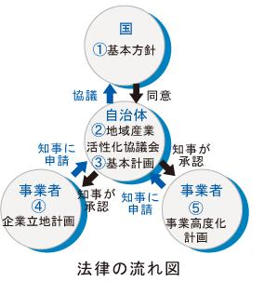
◎手続きの流れ
国が策定する ①基本方針 に基づき、都道府県と市町村が ②地域産業活性化協議会 での協議を経て、
③基本計画 を作成し、主務大臣に協議し、国の同意を得る。
事業者が、同意された基本計画に定められた区域で企業立地又は事業高度化を行う場合、それぞれ
④企業立地計画 ⑤事業高度化計画 を作成し、都道府県知事に対し承認申請し、承認されると、
当該計画に基づいて、日本政策金融公庫による低利融資等の各種支援措置が受けられる制度。

注）平成29年7月31日に改正法である「地域経済牽引事業の促進による地域の成長発展の基盤強化に
関する法律（略称：地域未来投資促進法）」が施行されたことに伴い、改正前法に基づく新たな
基本計画の策定及び事業者からの企業立地計画、事業高度化計画の申請受付は終了。

府域では、29年度末時点で以下の地域の基本計画について、国の同意を得ている。

〔平成25年度〕
- 堺・高石臨海地域基本計画（※30年3月31日に計画期間終了）
（集積区域：堺市全域及び高石市の臨海部）
24年度末に終期を迎えた臨海部の基本計画の指定集積区域を堺市全体に拡大するとともに、協議会に堺商工会議所・堺市産業振興センター・㈱さかい新事業創造センターが新たに参画することにより、イノベーション創造機能の強化を図り、更なる産業集積と高度化の推進をめざし再出発を図った。

- 大阪北部産業集積形成基本計画（※30年3月31日に計画期間終了）
（集積区域：国際文化公園都市「彩都（西部地区ライフサイエンスパーク・施設導入地区及び中部地区）」、箕面船場地域、吹田操車場跡地「医療健康及び教育文化創生ゾーン」、江坂をはじめとする吹田西部・南部地域、国立循環器病研究センター、国立大学法人大阪大学吹田キャンパス）
19年度策定の「大阪北部（吹田、茨木）産業集積形成基本計画」の計画期間満了（25年3月31日）に伴い、25年4月1日付け計画の更新を行った（一部地域を追加）。

１３
- 岸和田市基本計画（※30年3月31日に計画期間終了）
（集積区域：岸和田市の臨海部及び岸和田工業センター、岸和田市の丘陵部）
25年4月に国の同意を得て、既存産業の素材・部品分野を強化し「素材型産業」の形成や高度化・製品の付加価値化を促進するとともに、ちきりアイランド（阪南2区）等への企業誘致を推進し、保管施設用地の物流拠点形成をめざしていくこととした。また、26年4月及び27年2月に国の同意を得て、区域を丘陵地区等にも拡大した。

〔平成26年度〕
  - けいはんな地域広域基本計画（※31年3月31日に計画期間終了予定）
（集積区域：大阪府（枚方市、四條畷市、交野市）、京都府（京田辺市、木津川市、精華町）、奈良県（奈良市、生駒市））
21年度策定の「けいはんな地域広域基本計画」の計画期間満了（26年3月31日）に伴い、26年4月1日付け計画の更新を行った。

＜大阪府域における企業立地計画等承認状況＞
 |  | 平成25年度 | 平成26年度 | 平成27年度 | 平成28年度 | 平成29年度
承認件数 |  | ７ | ７ | １１ | １１ | １
 | 企業立地計画 | ３ | ５ | ９ | １１ | １
 | 事業高度化計画 | ４ | ２ | ２ | ０ | ０

１４
１４
（８）地域未来投資促進法に基づく支援
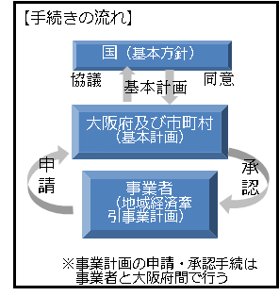
（正式名称：地域経済牽引事業の促進による地域の成長発展の基盤強化に関する法律）

◎手続きの流れ
国が策定する 基本方針 に基づき、都道府県と市町村が基本計画 を作成し、主務大臣に
協議し、国の同意を得る。
事業者が、同意された基本計画に定められた促進区域で地域経済牽引事業を行う場合、
地域経済牽引事業計画 を作成し、都道府県知事に対し承認申請し、承認されると、
当該計画に基づいて、予算・税制・金融等による各種支援措置が受けられる制度。

例）予算による支援：地域中核企業・中小企業等連携支援事業、その他設備投資等に対する補助
税制による支援：課税の特例（先進的な事業に必要な設備投資に対する減税措置）
金融による支援：中小企業・小規模事業者に対する日本政策金融公庫による融資

注）平成29年7月31日に「企業立地の促進等による地域における産業集積の形成及び活性化に関する法律（略称：企業立地促進法）」
の改正法としてが施行された。

府域では、29年度末時点で以下の市町村・地域の基本計画について、国の同意を得ている。

＜単独市町村域を促進区域とする基本計画＞
 | 基本計画名 | 国の同意日 | 地域の特性及びその活用戦略
１ | 大阪市基本計画 | H29. 9.29 | - 大阪市の製造業等の産業集積を活用した成長ものづくり分野  - 大阪市のビジネス支援型サービス業等の産業集積を活用した第4次産業革命関連分野  - 大阪市の環境・エネルギー関連等の産業集積を活用したグリーン・エネルギー分野  - 大阪市の医療・健康関連等の産業集積を活かしたヘルスケア・ライフサイエンス分野  - 大阪市の歴史・文化・スポーツ施設等の魅力資源等を活用した観光・スポーツ・文化・まちづくり分野
２ | 八尾市基本計画 | H29. 9.29 | - 歯ブラシ生産、金属製品、電子機器等の産業集積を活用した、ハードウェアイノベーション推進拠点を核とした成長ものづくり分野  - ハードウェア生産等の技術を活かした、ハードウェアイノベーション推進拠点を核とした第４次産業革命分野
３ | 吹田市基本計画 | H29.12.22 | - 食料品製造業や化学工業等の産業集積を活用した成長ものづくり分野  - 大学や学術研究機関等が有するＩｏＴ・ＡＩ、バイオ等の先端技術を活用した成長ものづくり分野  - 吹田ジャンクションや吹田貨物ターミナル駅等の交通インフラを活用した物流・卸売・小売分野  - ヘルスケア産業等の集積を活用したヘルスケア分野  - 旭通商店街や栄通り商店会等の活況な商店街・小売市場を活用した卸売・小売・サービス産業関連分野  １５
４ | 堺市基本計画 | H30. 3.28 | - 金属製品製造業や生産用機械器具製造業等の産業集積を活用した成長ものづくり分野  - 低炭素・エネルギー産業の集積を活用した環境・エネルギー分野  - 医療・福祉等の産業集積を活用した健康・医療・介護分野
５ | 泉大津市基本計画 | H30. 3.28 | - 泉大津市における繊維工業や生産用機械器具製造業等の産業の集積を活用した成長ものづくり分野  - 泉大津市における堺泉北港や阪神高速4 号湾岸線等の交通インフラを活用した環境・エネルギー分野
６ | 東大阪市基本計画 | H30. 3.28 | - 東大阪市内の金属製品製造業、プラスチック製品製造業等の産業集積を活用した成長ものづくり分野
７ | 柏原市基本計画 | H30. 3.28 | - 柏原市のぶどう、ワイン等の特産物を活用した農林水産分野  - 柏原市の業務用機械器具製造業や生産用機械製造業等の技術を活用した成長ものづくり分野

＜複数市町村域を促進区域とする基本計画＞
 | 基本計画名 | 国の同意日 | 地域の特性及びその活用戦略
１ | 吹田市・摂津市基本計画 | H29.12.22 | - 吹田市・摂津市の医療・健康関連等の産業集積を活用したライフサイエンス分野

＜大阪府域における地域経済牽引事業計画承認状況＞
 | 平成29年度
承認件数（累計） | ２
承認件数（計画期間中のもの） | ２
承認件数（当該年度に承認したもの） | ２

１６
＜別表＞ 産業集積促進地域の指定状況 （平成30年3月末現在）
市町村 | 名称 | 指定公示日
堺市 | ○堺市臨海部工業専用地域等地区  （匠町の追加及び築港新町ニ丁の一部から築港新町ニ丁への変更について平成25年5月9日に告示） | 平成19年10月2日  平成25年5月9日
堺市 | ○堺市大和川南岸工業地域地区 ○堺市遠里小野工業地域地区 ○堺市大仙西町工業地域地区  ○堺市石津北町工業地域地区 ○堺市中区工業地域地区 ○堺市毛穴工業地域地区  ○堺市東区・北区工業地域地区 ○堺市西区工業地域地区 ○堺市鳳南町工業地域地区  ○堺市西区南部工業地域地区 ○堺市美原区工業地域地区 ○堺市美原区木材団地工業専用地域地区 | 平成24年6月22日
岸和田市 | ○岸和田市磯上工業地域地区 ○岸和田市木材コンビナート地区 ○岸和田市鉄工団地地区  ○岸和田市岸和田漁港地区 ○岸和田市地蔵浜工業専用地域地区 | 平成21年4月1日
岸和田市 | ○岸和田市岸之浦町ちきりアイランド地区 | 平成25年4月12日
岸和田市 | ○岸和田市岸之浦町ちきりアイランド保管施設用地地区 | 平成25年8月16日
岸和田市 | ○岸和田市岸之浦町ちきりアイランド第2期製造業用地地区 | 平成27年10月30日
岸和田市 | ○岸和田市岸和田丘陵地区 | 平成27年3月6日
豊中市 | ○豊中市豊南町工業地域地区 ○豊中市庄内南工業地域地区 ○豊中市島江･庄内宝町工業地域地区  ○豊中市二葉･大島町工業地域地区 ○豊中市神崎川南工業地域地区 | 平成20年8月1日
吹田市 | ○吹田市芳野町工業地域地区 ○吹田市江の木町工業地域地区 ○吹田市南吹田工業地域地区  ○吹田市西御旅町及び東御旅町工業地域地区 | 平成25年9月19日
泉大津市 | ○堺泉北港助松埠頭総合物流情報センター等地区 ○堺泉北港汐見沖地区 ○泉大津旧港地区 | 平成26年5月9日
高槻市 | ○高槻市宮田町一丁目工業地域地区 ○高槻市幸町・朝日町工業地域地区  ○高槻市桜町・明田町工業地域地区 ○高槻市南庄所町・下田部町工業地域地区 | 平成21年4月1日
貝塚市 | ○貝塚市二色南町地区 ○貝塚市新貝塚埠頭地区 | 平成25年4月24日  １７
枚方市 | ○枚方市枚方企業団地地区 ○枚方市大阪紳士服団地地区 ○枚方市中部工業地域地区  ○枚方市堂山東工業地域地区 ○枚方市中南部工業専用地域地区 ○枚方市中南部工業地域地区  ○枚方市出口・中振工業地域地区 | 平成20年1月7日
枚方市 | ○枚方市津田サイエンスヒルズ地区 | 平成20年5月1日  平成28年9月14日
八尾市 | ○八尾市竜華地区周辺工業専用等地域 ○八尾市竜華地区周辺工業地域 ○八尾市八尾空港周辺工業地域  ○八尾市上尾町地区周辺工業地域 ○八尾市渋川町２丁目工業地域 ○八尾市二俣工業地域  ○八尾市相生・天王寺屋周辺工業地域 | 平成19年10月2日
河内長野市 | ○河内長野工業団地地区 ○河内長野市木戸西町工業地域地区 ○河内長野市楠町東工業地域地区  ○河内長野市菊水町・向野町工業地域地区 | 平成29年7月25日
大東市 | ○大東市西部工業地域地区 | 平成22年4月1日
和泉市 | ○テクノステージ和泉工業地域地区 ○トリヴェール和泉西部ブロック地区 | 平成25年9月30日
高石市 | ○高石市臨海部工業専用地域等地区 | 平成19年10月2日  平成21年7月1日
東大阪市 | ○東大阪市新町･宝町工業地域地区 ○東大阪市加納工業専用地域地区  ○東大阪市水走･川田工業地域地区 ○東大阪市加納工業地域地区 ○東大阪市岩田工業地域地区  ○東大阪市西岩田工業地域地区 ○東大阪市稲田新町工業地域地区 ○東大阪市高井田工業地域地区  ○東大阪市柏田西工業地域地区 | 平成19年11月22日  平成28年10月14日
泉南市 | ○泉南市りんくうタウン南地区 | 平成25年4月12日  平成29年9月29日
阪南市 | ○阪南市桃の木台阪南スカイタウン地区 | 平成25年4月19日
田尻町 | ○田尻町りんくうタウン中・北地区 | 平成25年11月21日
岬町 | ○岬町多奈川臨海地区 ○岬町多奈川地区多目的公園事業活動ゾーン地区 | 平成25年4月12日
１８
１７

